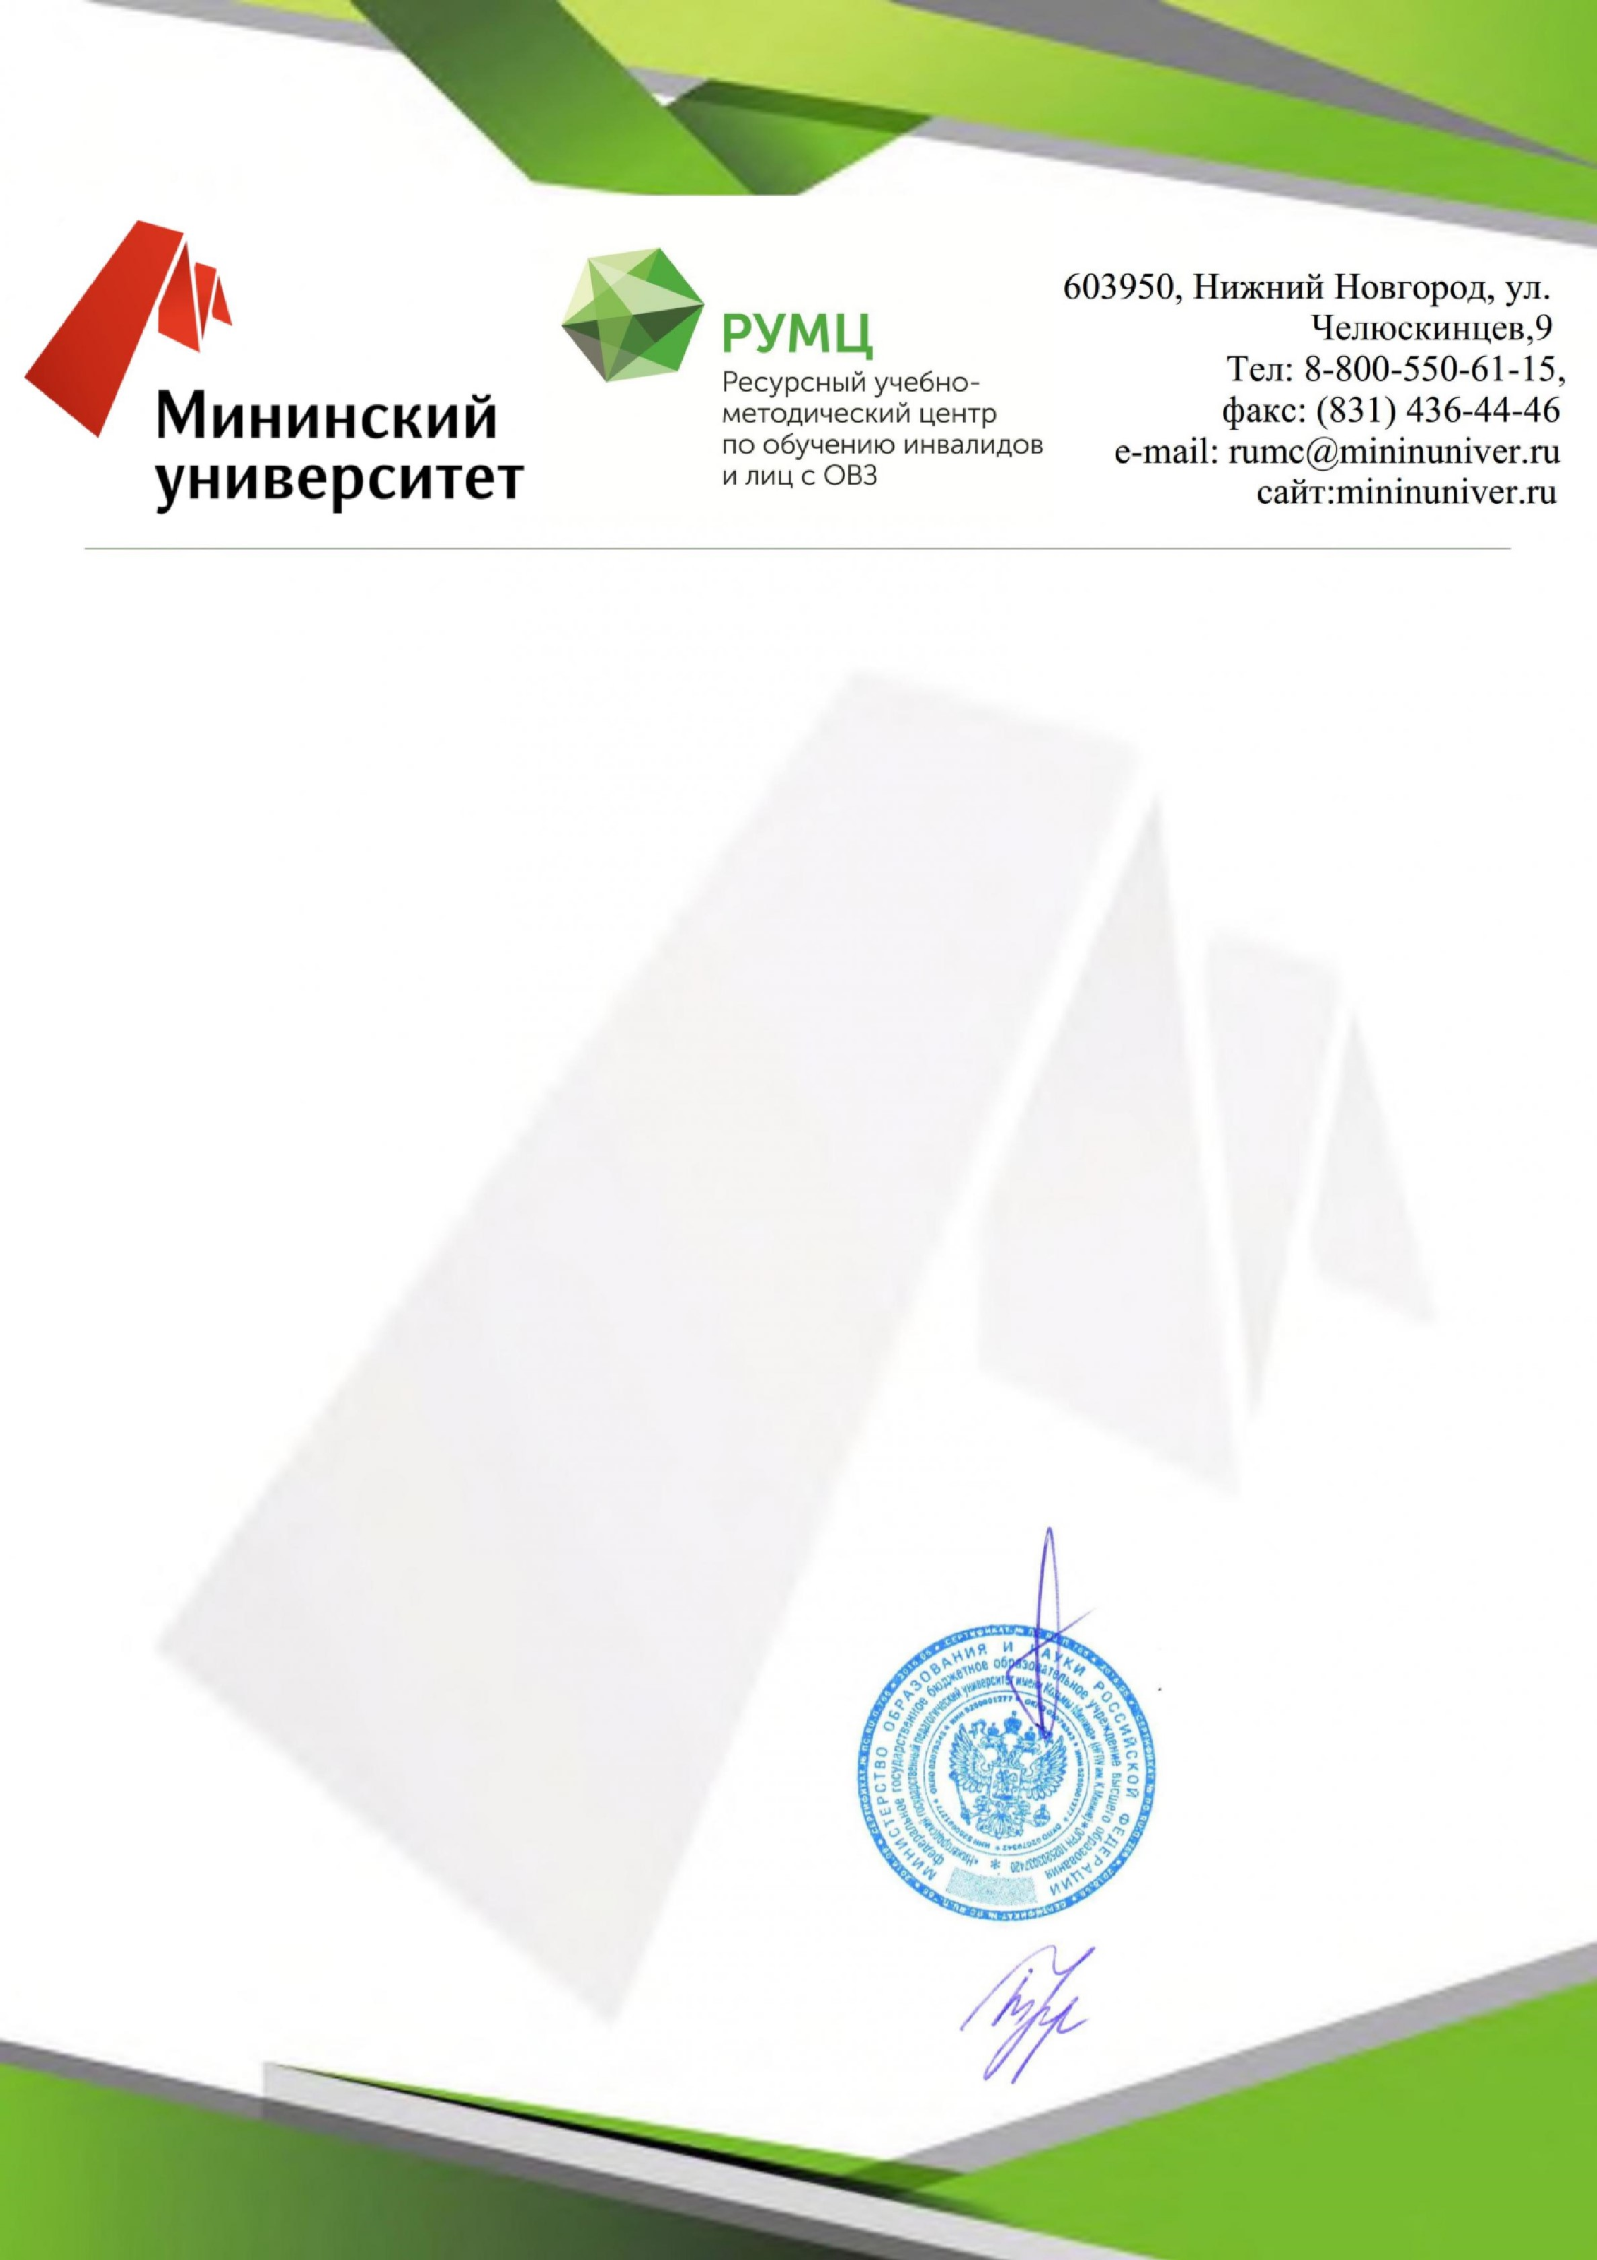

**Сертификат**

подтверждает, что

**Каленик Елена Николаевна**

**принимал(а) участие в мероприятии по вопросам реализации**

**инклюзивного высшего образования,**

**организуемом,**

**Ресурсным учебно - методическим центром**

**ФГБОУ ВО «НГПУ им. К. Минина»**

**в рамках взаимодействия с образовательными организациями высшего**

**образования, находящимся на подведомственной территории Ресурсного**

**учебно-методического центра по обучению инвалидов и лиц с ОВЗ**

**Мининского университета**

**ВЕБИНАР**

**«ЭЛЕКТРОННАЯ СРЕДА ВУЗА, КАК РЕСУРС**

**ИНКЛЮЗИВНОГО ВЫСШЕГО ОБРАЗОВАНИЯ»**

**19**

**октября 2018 г.**

**Ректор**

**А. А. Федоров**

**РУМЦ Мининского университета**

**Т. Ф. Краснопевцева**

[Powered by TCPDF (www.tcpdf.org](http://www.tcpdf.org)

[)](http://www.tcpdf.org)